24h
% Viability
Abs 450nm
150

100

50
2.0

1.5
E
GI50 = 1669.0 μg/mL

1.0

0.5

0 0.0
A
MiaPaCa2
** **** **** **** ****
**** **** ****
10-1

100
Log [Dose SE (μg/mL) ]

101

48h

150

100
Dose SE (μg/mL)

2.5
F
GI50 = 783.5 μg/mL

2.0

1.5

1.0
B
****
% Viability
Abs 450nm
50
0.5

0 0.0
10-1 100 101
Log [Dose SE (μg/mL) ]

72h
150 3
Supplementary Figure 2 Viability of MiaPaCa2 cells treated with Saponin fraction (SE) ranging from 0-2000 µg/mL and Gemcitabine 50nM determined by CCK8 colourimetric assay MiaPaCa2 cells treated SE for A: 24 hours, B: 48 hours, C: 72 hours, D: 96 hours. GI50 values of MiaPaCa2 cells are E: 1669.0 µg/mL for 24 hours F: 783.5 µg/mL for 48 hours G: 350.8 µg/mL for 72 hours and H: 338.2 µg/mL for 96 hours. Significance between treatment groups and the negative control calculated using one-way ANOVA represented over treatment columns by ‘*’ = p<0.05, ‘**’ = p<0.01, ‘***’ = p<0.005, ‘****’ = p<0.001.

100 2
Dose SE (μg/mL)
C
***
**
**** ****
G
GI50= 350.8 μg/mL
Abs 450nm

50 1
% Viability

0 0
10-1 100 101
Log [Dose SE (μg/mL) ]

96h
150

100
D
Dose SE (µg/mL)
****
**** **** **** ****
% Viability

50

0

5

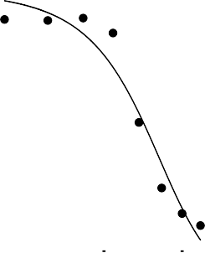4
H
GI50= 338.2 μg/mL
Abs 450nm

3

2

1

0
100 101
Log [Dose SE (μg/mL) ]

